**17.05 Українська мова.**

**Тема. Повторюю вивчене.**

**Мета**: систематизувати та узагальнити знання про частини мови, види речень; продовжувати формувати вміння виконувати звуковий аналіз слів; розвивати критичне мислення, увагу, спостережливість, пам'ять, усне і писемне мовлення; формувати компетентність спілкування рідною мовою.

**Хід уроку**

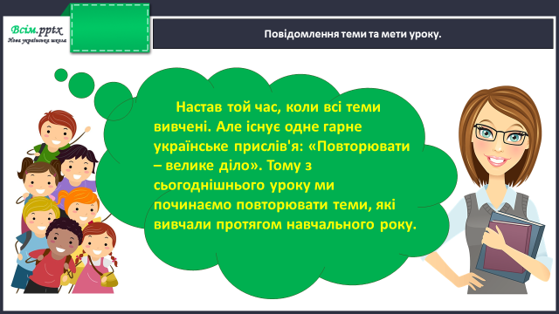

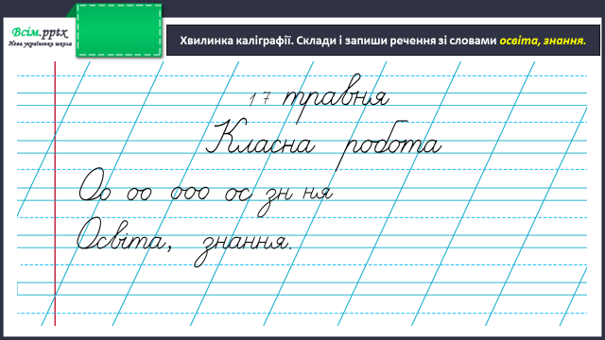

**Робота над загадками**

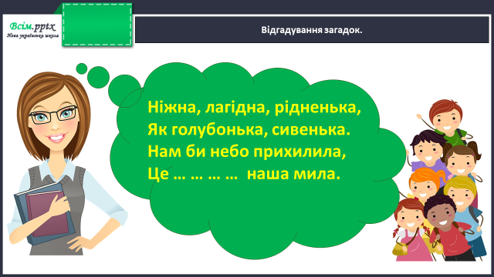

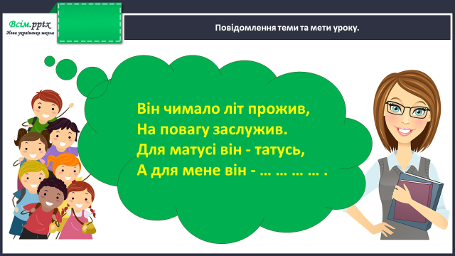

**Робота за підручником (с.139)**

**Вправа 1** (усно)

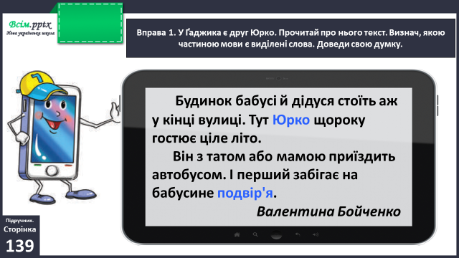

**Вправа 2** (письмово)

Випиши з тексту виділені слова і поділи на склади для переносу.

**Вправа 3** (письмово)

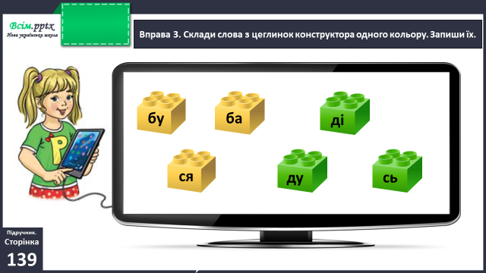

**Вправа 5** (письмово)

Запиши утворені слова та виконай їх звуко-буквений аналіз.

**Фізкультхвилинка**

<https://www.youtube.com/watch?v=eZIL32MrB6w>

**Вправа 6** (усно)

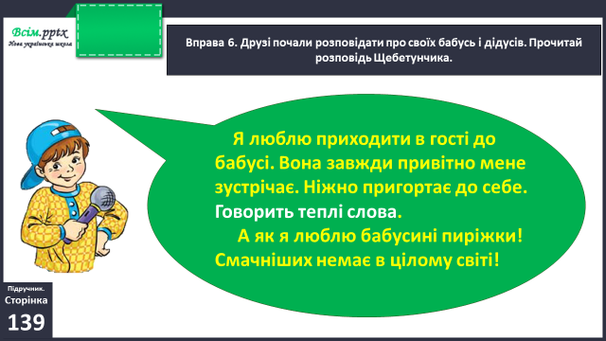

**Вправа 7** (письмово)

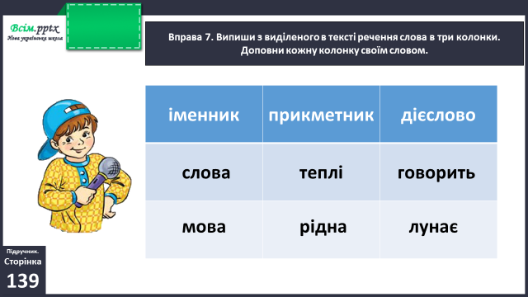

**Підсумок уроку**

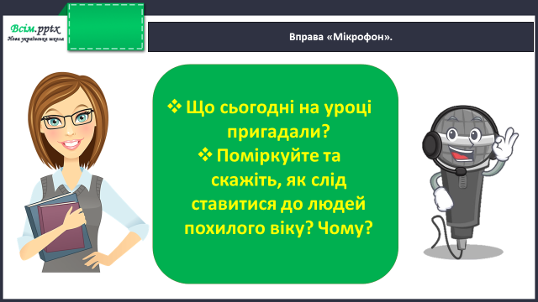

**Домашнє завдання**

Виконай звуко-буквений аналіз слів: сім’я, місяць, ящик.

Виконану роботу сфотографуй та надішли у вайбер або на Human.